 **PACIVUR**

*Convenio IRD/INDECI* ***Programa Andino de Capacitación y de Investigación***

***sobre Vulnerabilidad y Riesgos en medio urbano***

DicoShapes

diccionario de datos geográficos automático

**Ing. Julien Moura**

14 de febrero del 2013

El DicoShapes es una pequeña herramienta que permite crear un diccionario de los archivos shapefiles presentes en una carpeta y sub-carpetas (base de datos). Fue desarrollado en Python (2.7.x) y usa los módulos de *GDAL* y *xlwt*.

# Funcionamiento

Su uso es muy sencillo:

1. Lanzar el programa haciendo doble-clic sobre DicoShapes.exe
2. Seleccionar la carpeta de la cual se quiere hacer el diccionario

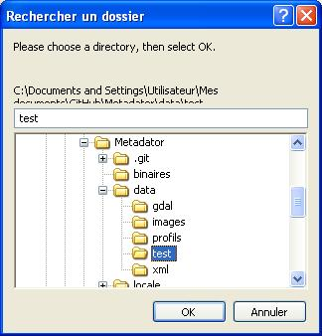

1. Esperar. La duración depende del número de shapefiles presentes y del número de atributos de cada shape.
2. Nombrar el archivo final. Después del fin del programa, consultar el archivo log en el caso que se han señalado errores.
3. El diccionario se ubica dentro de la carpeta seleccionada al primer paso.

# Que contiene el diccionario

El archivo producido contiene 12 columnas:

1. El nombre del archivo shape;
2. La ruta hasta la carpeta conteniéndolo. Normalmente funciona como un enlace web y permite alcanzar la carpeta de manera dinámica;
3. El tema o el nombre de la carpeta donde se ubica el shape;
4. El tipo de geometría
5. La extensión espacial del shape
6. El nombre de la proyección (no reconoce todas las proyecciones);
7. El código EPSG del sistema de referencia espacial (no son todos reconocidos);
8. El número de atributos;
9. El número de objetos;
10. La fecha de creación;
11. La fecha de la última modificación;
12. Un listado de los atributos con sus características básicas: “Nombre (tipo, longitud, precisión)

# Vistazo al resultado formateado:

Así se ve el diccionario producido después de haber modificado unas opciones de diseño de página:

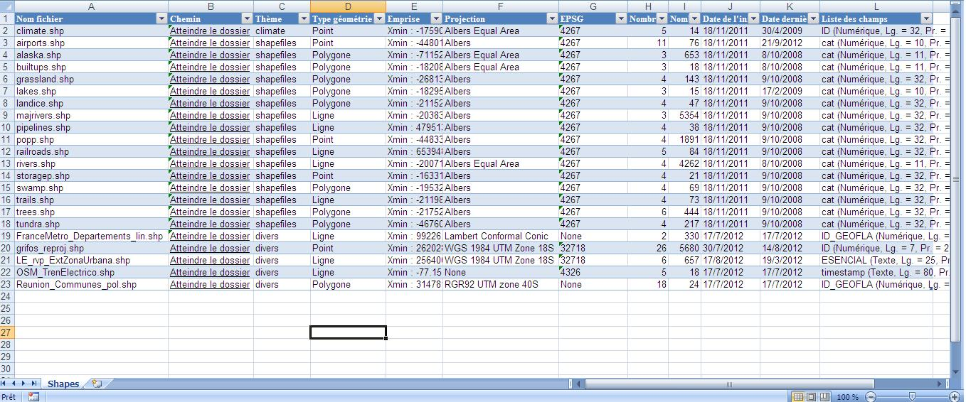

Eso es la versión francesa pero solo cambian las traducciones de los nombres de la línea 1.